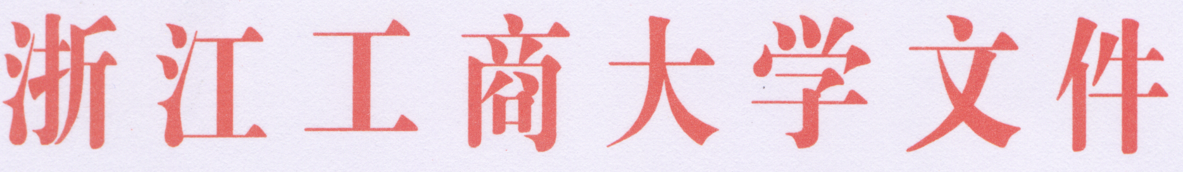

浙商大学〔2005〕430号

浙江工商大学关于修订
学生社会实践学分制考核办法的通知

校内各部门、学生各班级：
《浙江工商大学学生社会实践学分制考核办法》经修订，现予以印发，请遵照执行。

二○○五年十二月三十一日

浙江工商大学学生社会实践学分制考核办法

为进一步加强对学生社会实践活动的管理，推动我校学生社会实践活动向规范化、制度化方向发展，将学生社会实践活动纳入学校教育教学体系，充分发挥社会实践的育人作用，在2000年《杭州商学院学生社会实践学分制考核办法》基础上，结合近年来具体实施情况和当前学校实际，特作如下修订:
一、社会实践的体系与内容
社会实践活动，是全面推进素质教育，培养和提高学生创新精神和实践能力的重要途径，也是加强学生思想政治教育，引导和服务学生健康成长的重要举措。
社会实践包括军训、教学实习、毕业实习、毕业设计（论文）、暑期社会实践、青年志愿者行动等。本办法中社会实践特指每学年由各级团学组织为主组织开展的暑期“三下乡”社会实践。暑期“三下乡”社会实践活动内容主要有：“三个代表”重要思想的学习宣传实践、“公民道德”的学习宣传实践、科技支农、企业帮扶、文化宣传、法律普及、支教扫盲、环境保护、区校共建、非公有制企业党建团建等。
二、社会实践时数与学分认定
每年学生参加学校统一组织的暑期社会实践活动时间应在7天以上。
社会实践共计2学分。凡参加暑期社会实践并被学校评为“浙江工商大学暑期社会实践先进个人”、“浙江工商大学暑期社会实践优秀论文”的在校一、二、三年级学生，均可在所在党总支审查认定，并经校团委审核后，向教务处申请任意选修课学分各1学分，三年社会实践学分累计不超过2学分。
三、社会实践的考核与学分取得
1、社会实践活动考核标准按照《浙江工商大学暑期大学生社会实践评比细则》执行。
2、“浙江工商大学暑期社会实践先进个人”的评比由各学院团总支组织实施，推报校团委后由校团委组织人员进行终审，获奖率原则上不超过参加社会实践学生数的30%；“浙江工商大学暑期社会实践优秀论文”的评比，由校团委会同宣传部、学工部、教务处、科技处等有关部门组织实施，优秀论文获奖率原则上不超过推报数的30%。
校团委将会同有关部门对各学院“浙江工商大学暑期社会实践先进个人”评比条件、程序等进行监督，对于严重违反“暑期社会实践先进个人”评比条件和程序的，取消该学院当年及下一年度“浙江工商大学暑期社会实践组织工作奖”等社会实践奖项评比资格并给予全校通报。
3、各学院团总支负责具体指导学生开展社会实践活动，评定学生的社会实践成绩，并将《浙江工商大学学生社会实践登记表》记入学生档案；组织有关教师评选本学院暑期社会实践优秀论文；每年九月份组织全院社会实践交流；向校团委报送“浙江工商大学暑期社会实践优秀论文”的推荐材料。
4、辅导员（班主任或导师）负责组织、指导本班学生开展社会实践活动，每年九月初进行全班的社会实践交流，并在总结交流评比的基础上向所在学院团总支报送“浙江工商大学暑期社会实践先进个人”的推荐材料。辅导员（班主任或导师）要在学生的《浙江工商大学学生社会实践登记表》上签署意见并评定成绩。
5、经校团委同意，由学生会、学生社团组织开展的社会实践团队，其成员考核办法参照上述条款执行。
6、被评为“浙江工商大学暑期社会实践先进个人”、“浙江工商大学暑期社会实践优秀论文”的学生，于每年11月将社会实践调研论文（实践总结报告）复印件交所在党总支和校团委审核认定后，到教务处申请学分，由教务处审定并确认学分。
四、本办法解释权归共青团浙江工商大学委员会。

主题词：学生 社会实践 考核 办法 通知
浙江工商大学办公室 2005年12月31日印发

